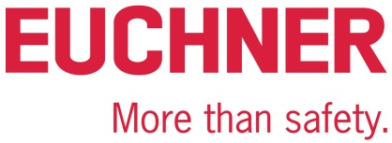

PRESSEINFORMATION
Leinfelden, Mai/Juni 2022
Hannover Messe 2022 / Logimat 2022:
Euchner präsentiert neues sicheres Schlüsselsystem CKS2

Mit Sicherheit unkompliziert

In modernen Anlagen spielen Sicherheitsthemen wie die Zutrittsbeschränkung, das sichere Sperren und Starten von Anlagen sowie die sichere Betriebsartenwahl eine große Rolle. Die Aufgaben sind oft komplex. Die Lösungen dafür können einfach sein: Mit dem CKS2 bietet Euchner ein neues sicheres Schlüsselsystem, das bei einfacher Einbindung in die Gesamtsteuerung für viele Anwendungen einsetzbar ist. Das CKS2 ist auch als Submodul für die MGB2 Modular erhältlich – und eröffnet damit für das erfolgreiche Türschließsystem eine Vielzahl an neuen Einsatzbereichen.

Ob als Sperrsystem, Berechtigungssystem oder Schlüsseltransfersystem – überall, wo gefährliche Maschinenbewegungen unabhängig von den vorhandenen Schutzeinrichtungen sicher gestartet oder gestoppt werden müssen, ist das CKS2 die richtige Wahl. Dank der integrierten Auswerteelektronik in der Schlüsselaufnahme-Station erhalten Anwender ein kompaktes System, das durch den Einsatz hochcodierter RFID-Schlüssel maximale Sicherheit gewährleistet.

Ein Gerät – viele Möglichkeiten dank FlexFunction
Der Grund für die hohe Flexibilität liegt im neuen FlexFunction-Konzept. Das Prinzip ist einfach: Der Anwender entscheidet bei der ersten Inbetriebnahme über den Einsatzbereich des Systems. Dazu wählt er den passenden RFID-Schlüssel und schaltet beim Gerät genau die Funktionen frei, die er benötigt. Die Parametrierung erfolgt beim ersten Lernen des Schlüssels. Die Schlüsselaufnahme hat dann im Grunde nur noch eine Sicherheitsfunktion: Das sichere Erkennen des Schlüssels. Wird dieser als gültig erkannt, werden die Sicherheitsausgänge eingeschaltet. Ein Schlüssel kann auch mehreren Schlüsselaufnahmen von verschiedenen Anlagen zugeordnet werden. Ebenso ist die Anbindung an IO-Link mit dem entsprechenden Gateway von Euchner möglich. Dadurch können umfangreiche Diagnose- und Kommunikationsfunktionen bereitgestellt werden. So lässt sich z. B. auslesen, mit welchem Schlüssel die Anlage bedient wurde. Dank der flexiblen Einsatzmöglichkeiten des FlexFunction-Geräts CKS2 ergeben sich letztlich attraktive Vorteile in puncto Lagerhaltung und Beschaffung.

Das Schlüsselsystem für die MGB2-Welt
In der Ausführung als Submodul MSM-CKS2 lässt sich das Schlüsselsystem auch nahtlos in die MGB2 Modular integrieren – das erfolgreiche Türschließsystem von Euchner erweitert damit nochmals sein umfangreiches Einsatzspektrum und bietet neue attraktive Lösungen beispielweise für vollautomatisierte Logistiksysteme oder schlüsselfertige Komplettanlagen. In der MGB2-Welt erfolgt die Anbindung des Submoduls über PROFINET / PROFIsafe oder EtherCAT / FSoE. Eine aufwendige Projektierung und ein komplexes Schlüsselmanagement sind nicht notwendig. Durch das elektronische Funktionsprinzip werden Schlüsselwechselboxen und Schlüsselverteilstationen überflüssig. Die Anwendungen werden direkt in der Steuerung definiert – der Flexibilität sind somit keine Grenzen gesetzt.

[Zeichen mit Leerzeichen 3.020]

EUCHNER – More than safety.

Bilder: Euchner GmbH + Co. KG
01-Euchner-CKS2
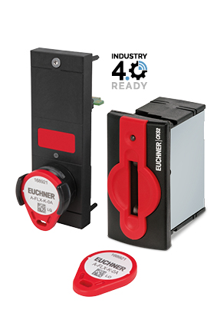
Das CKS2 ist vielseitig einsetzbar: als sicheres Sperrsystem, Berechtigungssystem oder Schlüsseltransfersystem. Es ist einzeln oder auch als Submodul für die MGB2 Modular von Euchner erhältlich.

02-Euchner-CKS2
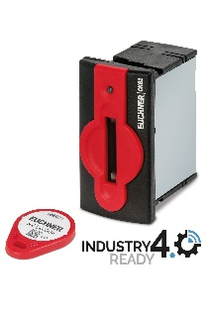
Das Schlüsselsystem CKS2 erfüllt höchste Sicherheitsanforderungen beim
Sperren und Starten von Maschinen und Anlagen. Die integrierte „FlexFunction“ macht das System für viele Einsatzbereiche attraktiv.

Über EUCHNER GmbH + Co. KG
Die EUCHNER GmbH + Co. KG in Leinfelden ist ein international tätiges Familienunternehmen mit weltweit über 900 Mitarbeitern. 19 Tochtergesellschaften, darunter zehn in Europa, vier in Asien und vier in Nord- und Südamerika, verteilen sich mit 22 Vertriebsbüros rund um den Erdball. Geschäftsführender Gesellschafter des Unternehmens ist Stefan Euchner. Seit mehr als 60 Jahren werden bei EUCHNER Schaltgeräte entwickelt. Diese finden ihren Einsatz hauptsächlich im Maschinenbau. Eine Spitzenstellung nimmt das Unternehmen im Bereich der Sicherheitstechnik ein. EUCHNER Sicherheitsschalter überwachen elektromechanisch und elektronisch zuverlässig die Stellung von Schutztüren von Maschinen und Anlagen.
Weitere Informationen rund um das Unternehmen finden Sie im Internet unter www.euchner.de

EUCHNER GmbH + Co. KG
Kohlhammerstraße 16
70771 Leinfelden-Echterdingen
Deutschland
Tel. +49 711 7597- 0
Fax +49 711 753316
www.euchner.de
info@euchner.de

Pressekontakt
Ariane Walther
Marketing / Corporate Communications
Tel. +49 711 7597- 163
Fax +49 711 7597- 385
press@euchner.de

Social Media

